Programme des animations pour JUILLET – AOUT 2026:
Ces manifestations ont lieu à la médiathèque, sur réservation au 03.89.78.53.12 ou par mail : mediatheque@cc-paysderouffach.fr :



- Du 3 juillet au 31 juillet 2026 :
EXPOSITION : « Remonter le fil : Dr Fàde ufrolle »
Les équipes de l’Ecomusée d’Alsace et du Centre hospitalier de Rouffach poursuivent leur partenariat pour vous présenter, cette année, une nouvelle exposition :
Sous vos yeux s’exposent les créations de neuf patients mises en lien avec quelques objets issus des collections du musée.
Suivez donc le fil rouge et découvrez comment la laine brute peut devenir un tissu, du feutre tout comme un élément d’identité ou de décor du vêtement.
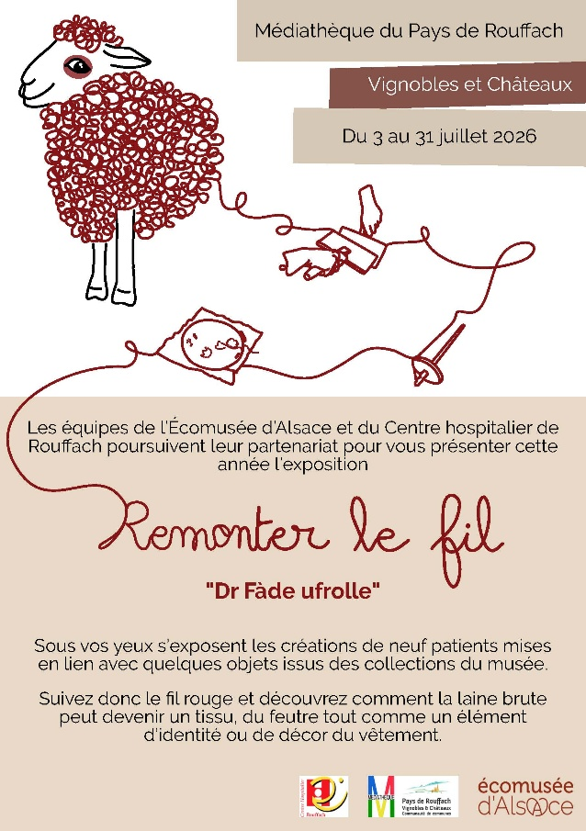
- Mardi 7 juillet 2026 de 10h à 12h00 :
ATELIER :
« Découvre l’univers du Petit Prince – Crée, joue et rêve ! »
Viens explorer la magie du Petit Prince à travers le jeu, le dessin et la création !
- Amuse-toi avec l’univers du Petit Prince en créant un dessin animé avec l’application Blink Book !
- Fabrique ton étoile et repars avec un souvenir du Petit Prince
- Joue à des jeux de société inspirés de l’univers poétique d’Antoine de Saint-Exupéry pour explorer les planètes, rencontrer le renard, ou apprivoiser des étoiles…!
Sur inscription, à partir de 6 ans
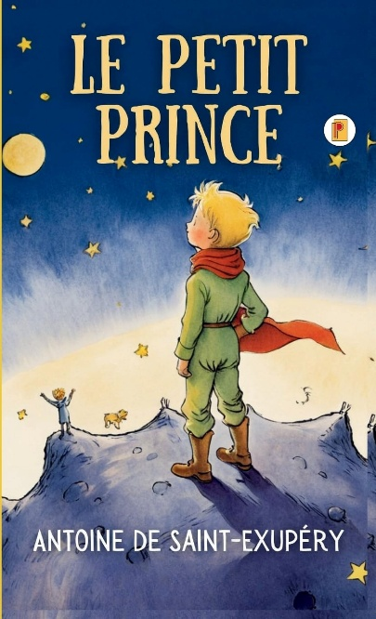

- Vendredi 10 juillet 2026 à 18h30 à VOEGLINSHOFFEN :
« Hey le tigre, étends toi !! »
Contes de tigre & Yoga avec Océane ROMA
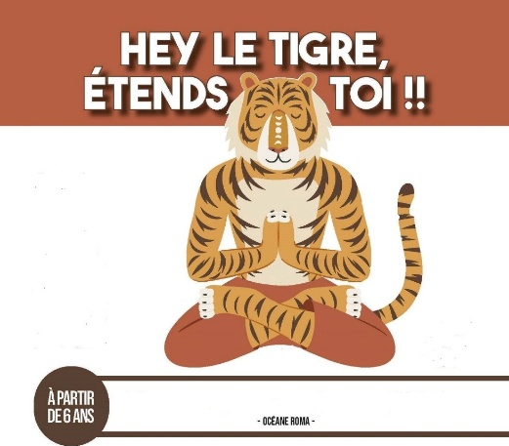
Quoi de mieux qu’une séance de yoga en musique pour ressentir notre part animale ? Entre la respiration du papillon et la posture du chien tête en bas, l’encens se consume au rythme des histoires de tigre du temps où ces prédateurs parlaient le même langage que les humains. Comme le tigre, nous déploierons nos corps pour gagner en vigueur. Toutefois, attention à mesurer notre force à l’aulne de la sagesse ! Ensemble saluons le soleil avec tous les animaux !
Merci de ramener votre tapis de yoga ou une serviette ! sinon vous pouvez aussi juste venir pour vous délecter des contes d’Océane Roma.
Sur inscription, à partir de 6 ans
RDV : Sur le terrain de football de Voeglinshoffen, en cas de mauvais temps à la Mediathèque de Rouffach

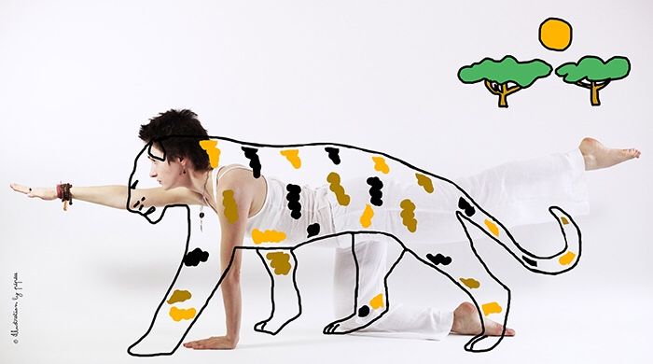

- « La tournée des histoires avec July et Rocco » dans la Communauté de communes, des dates tout l’été :
Rendez-vous sur le parvis des églises des villages de la Communauté de communes, pour des histoires pour petits et grands, racontées par July & Rocco.
Date de la tournée des villages :
Jeudi 9 juillet 2026 : Osenbach (10h00) + Westhalten (11h15)
Jeudi 16 juillet 2026 : Rouffach (10h00)
Vendredi 17 juillet 2026 : Pfaffenheim (10h00) + Gundolsheim (11h15)
Mardi 18 août 2026 : Gueberschwihr (10hh00) + Voegtlinshoffen (11h15)
Jeudi 20 août 2025 : Hattstatt (10h00) + Obermorschwihr (11h15)
Mardi 25 août 2026 : Husseren-Les-Châteaux (10hh00) + Eguisheim (11h15, RDV : Parc du Millénaire)
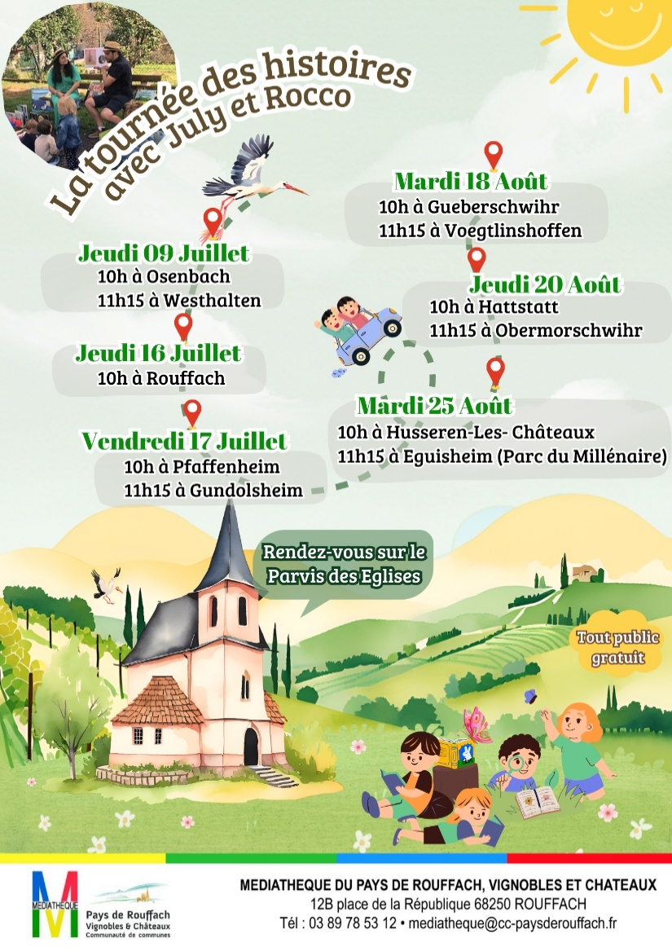

- Du lundi 20 juillet au jeudi 23 juillet 2026, tous les jours de 14h à 16h30 : STAGE « Crée ta bande dessinée avec Enzo Berkati »

Plonge dans l’univers de la bande dessinée avec Enzo Berkati, auteur de bande dessinée ! Pendant 4 séances, découvre les secrets du 9ᵉ art :
📖 Storyboard : Imagine ton histoire de A à Z
✏️ Crayonné : Donne vie à tes personnages et décors
✍️ Encre et couleurs : Finalise ta planche comme un pro
A partir de 8 ans, sur inscription
Rendez-vous tous les après-midi de 14h à 16h30

Cette semaine est organisée en partenariat avec « La Fabrique du Livre jeunesse »
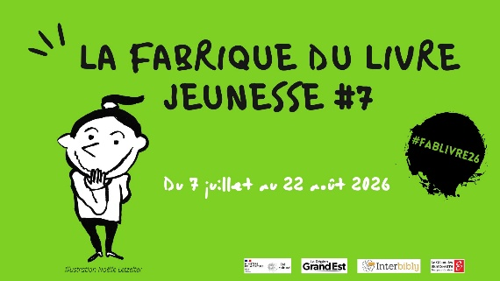

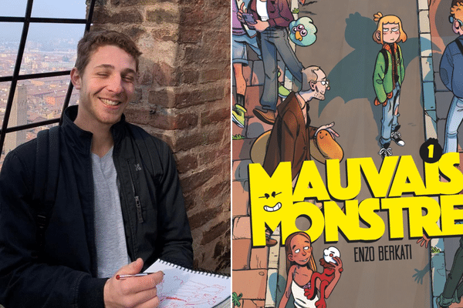
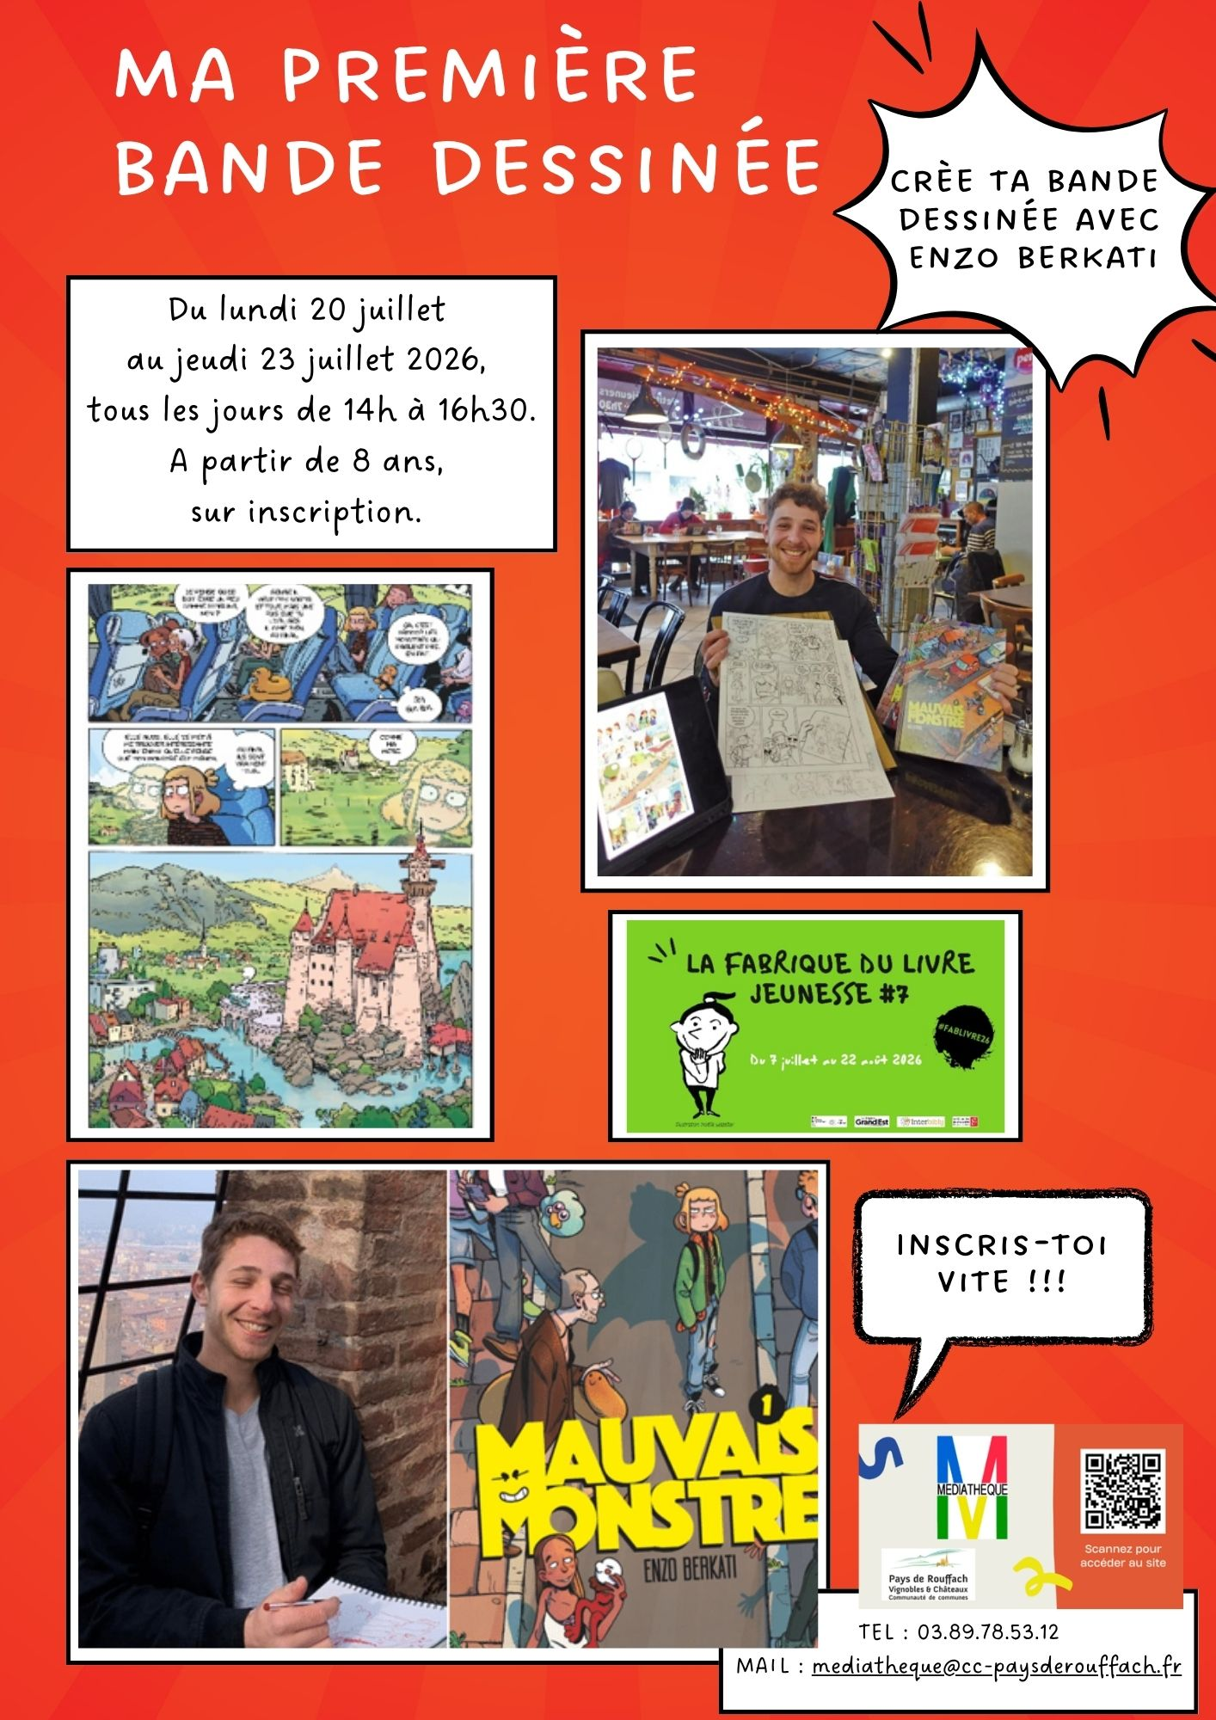

- Mercredi 26 août 2026 de 9h30 à 10h00 :« Bébé bouquine »

Découvrez des histoires et des comptines pour accompagner les tout-petits dans leur première rentrée. Un moment simple et doux, pour vivre cette étape en toute sérénité.
Pour les petits jusqu’à 4 ans, sur inscription




ANIMATIONS en partenariat avec le Festival PSY’POLAR :

- Samedi 29 août 2026 de 10h00 à 11h30 :

ATELIER avec Olivier BOCQUET :
"Invente une histoire comme un auteur de BD !"

Plongez dans la bande dessinée avec cet atelier ouvert à tous dès 8 ans.
Découvrez comment le découpage, le cadrage et les images racontent une histoire et suggèrent mouvement, sons ou émotions.

Après une phase de découverte, place à la pratique ! Imaginez ensemble un personnage, une situation et une histoire, puis créez une mini-BD en trois cases sur paperboard.
Aucun prérequis en dessin n’est nécessaire : l’atelier privilégie l’imagination et la narration.
A partir de 8 ans, sur inscription

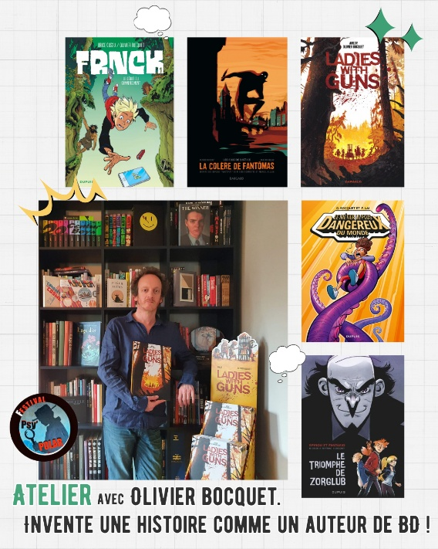

- Dimanche 30 août 2026 de 10h00 à 11h00 :

ESCAPE GAME : « Le Mystère du Manoir de Lady Snock »
Une fabuleuse aventure vous attend ! Dans le manoir de Lady Snock, un drame s'est produit : sa précieuse chatte et son collier serti d'une émeraude inestimable ont disparu !
Vous n’avez que 45 minutes pour retrouver l’animal et la pierre précieuse, sous peine d’être accusé à votre tour.
Saurez-vous résoudre toutes les énigmes à temps ?
A partir de 8 ans, sur inscription



INFOS PRATIQUES :
HORAIRES D’ETE : du 4 juillet au 29 août 2026 (inclus)
Mardi : 15h00 - 18h00
Mercredi : 9h30 - 12h00 / 15h00 - 18h00
Jeudi : Fermé
Vendredi : 15h00 - 18h00
Samedi : 9h30 - 12h00

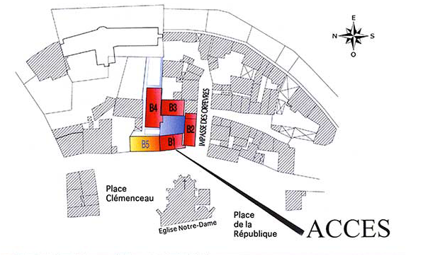
MEDIATHEQUE LUDOTHEQUE« Pays de Rouffach, Vignobles et Châteaux »
12B, Place de la République
68250 Rouffach
03.89.78.53.12
MAIL : mediatheque@cc-paysderouffach.fr


SITE : mediathequerouffach.bibenligne.fr
& l’APPLICATION BibEnPoche disponible sur :


MEDIATHEQUE/LUDOTHEQUE DU PAYS DE ROUFFACH
LUDO.MEDIATHEQUE_ROUFFACH



